壹、前言：
一、緣起：
為使本局派任至特殊語系國家之法務秘書，赴任後能更快適應當地生活、增進語文能力及更順利的推動駐地工作，本局國際事務處於99年12月2日簽奉核准，自本次錄取待派駐韓國法務秘書開始以公假自費帶職帶薪之方式，赴韓國大學國際教育院語學堂參加為期半年(2期)之密集班韓文進修課程，有關韓文進修學雜費、生活費、住宿費及簽證費等相關費用均自行負擔，僅補助往返首爾來回經濟艙機票1次及半年學校醫療保險費用。

二、學校背景簡介：
首爾市立大學是首爾市政府所營運的公立大學(圖一)，於1918年設立，是韓國人眾所皆知的綜合大學。
(圖一)
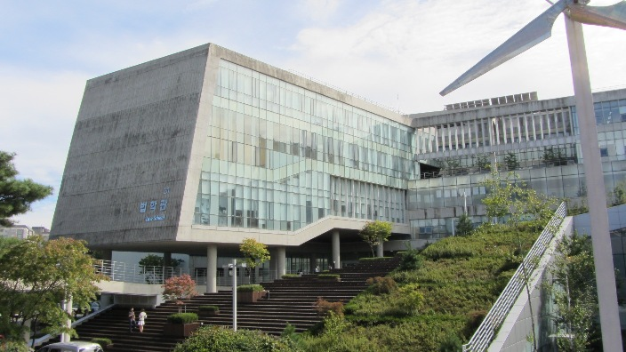
現有7所學院和27個科系，其中以工學院和自然科學院最為有名。該校交通便利，在地下鐵1號線(圖二)的清涼里站出口，有學校的免費接駁公車，乘坐5分鐘即可到達首爾市立大學。此外，從學校就可搭乘前往仁川國際機場的機場巴士(6002號，車資1萬韓元)，通往首爾各區的公車路線也相當多，不用轉車就可以到達市政廳、新村、大學路、狎鷗亭、江南等地，相當便利。清涼里站前更有樂天百貨，十分熱鬧。

(圖二)
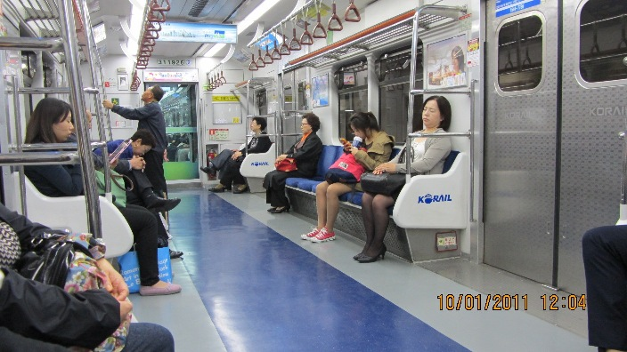
該校國際教育院於2008年才設立，是屬於較新設立的語學堂，故各國海外留學生較少人知道該校有設立語學堂。該校規劃有正規課程和短期課程兩種，不論正規、短期，其學費都比其他私立大學附設的語學堂來的便宜，一期十週的學費為韓幣115萬元(折合新台幣約3萬2千元)，其他私立大學附設之語學堂一期之學費約為140萬至160萬韓幣，上課內容對於韓文聽、說、讀、寫和單字文法等5個方面都均衡著重，而首爾著名的西江大學則是以特別著重口語的發音而聞名，因為韓文發音準確，一般韓國人就會認為你的韓文程度很好。

貳、進修目的：

一、韓文學習：
從1~6級所有班級每天都有演說、聽力、文法、寫作等課程。每班採10~15人小班制，老師可以兼顧每位學生，教學方式活潑，經常採取互動式教學，包括師生間一對一問答、學生之間小組討論、以及老師製作教學道具增進學習興趣。教科書多為彩色印刷，內附有照片及CD，內容貼近韓國實際生活，不僅可以學習韓語，更可以提升留學生對韓國文化的興趣，增進理解程度。

首爾市立大學國際教育院語學堂的課程內容包括體驗韓國文化和豐富的課外活動。「正規課程」1學期(10周)有3次校外活動，例如:參觀南怡島、國立中央博物館及學習製作泡菜等多樣化的文化體驗，大多數學生對文化課程體驗的滿意度都很高，這些體驗的費用都包含在學費裡面，故毋需另外付費。

首爾市立大學設有「Buddy System」，該校大學生在語學堂的介紹下，會提供語學堂學生在生活上的一些幫助，從日常生活相關事宜到韓語學習。此外，還可透過申請住進校區內的宿舍，比較安全且方便。在宿舍就有許多和韓國學生接觸的機會，對學習韓語很有幫助，但學校宿舍之居住期限為1個學期，之後就必須去校外自行找房子，宿舍必須留給下個學期的新生居住。

二、生活體驗：
首爾市立大學國際教育院可以使用校區內的宿舍，宿舍規劃有便利商店、ATM、電腦室、健身房(圖三)、投幣式自助洗衣機，生活機能良好，警衛保全制度也很完善，出入口有保全人員24小時駐守(圖四)，公共房間和走廊都設有監視器。
(圖三)
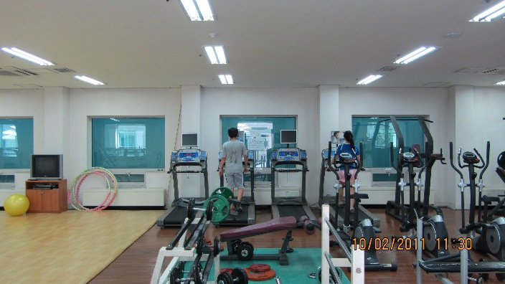

(圖四)
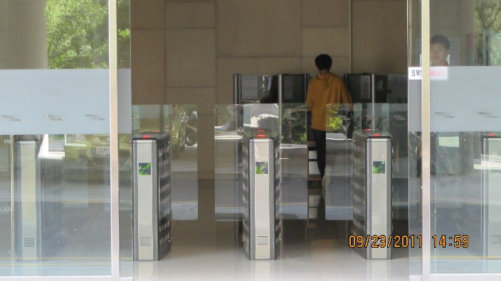
另規劃有客房(一晚20,000韓元)，供家人或朋友到訪韓國時使用。整體設施明亮整潔，很受學生歡迎。
住宿費(雙人雅房) | 約50萬韓元/學期（保證金:8萬韓元，水電費另外計算）
契約期間 | 限1學期

考試院原本是指提供給學生準備司法考試的宿舍。但如果不是為了準備考試也可以入住。房間大小約有2-3塊塌塌米大，附桌子、床等基本設備，廁所和衛浴是公用設施。原則上不提供用餐，但是有些考試院會有公用的廚房提供白飯、泡菜，更好的甚至有拉麵、蛋讓房客使用。房租包含了水電費和網路使用費。
房租行情 | 約30~60萬韓元/月（保證金:3~30萬韓元左右）
契約期間 | 可簽訂1個月以上的短期契約。

學校附近另有居住地方，叫”hasook jib”。“hasook jib”的主人向學生出租房間，每天提供韓式早餐、晚餐、洗衣服的服務。住宿費用是根據不同的住宿條件而定的。房間基本上為單人房間(有的hasook jib也有雙人房)。
房租行情 | 約50~60萬韓元/月（保證金:30~200萬韓元左右）
契約期間 | 基本是1年以上。
韓國亦有在歐美各國相當普遍的寄宿家庭制度，可以和家庭成員一起聊天說話、吃飯，實際接觸到韓國文化和韓國家庭。是否有提供用餐或是其他條件，因家庭而異，不過某種程度的商量是可行的。韓國的寄宿家庭和有些抱持利益主義的歐美寄宿家庭相比，有些韓國家庭純粹只是想和外國人交流，收費較為低廉，且比較不會發生像歐美家庭一樣冷淡、住得不開心的情形。住宿費用比其他的住宿型態來得高，但是也可以只住1個晚上，很適合想要短暫體驗韓國生活的學生族。
房租行情 | １晚25,000～40,000韓元左右
契約期間 | １個晚上~3個月（站在交流的立場，希望最好是住1個禮拜以上。）

參、進修過程：

一、上課內容：
韓語課程係每週一至週五，每天4小時，每天課後都有作業，通常須費時數小時才可完成，隔天早上都有隨堂測驗，測驗昨天所學內容學生吸收多少。上課五週後有期中測驗，學期結束前有期末測驗。 韓語課程和文化體驗課程為海外學生提供了一個在韓國進行韓語集中學習及韓國文化實地體驗的機會。語學堂每年設有4個學期，每學期的課程為10週。所有級別（6級）均循序漸進地為學生進行會話、閱讀、語法及寫作等方面的集中式強化授課。採用小班授課模式(上限15名)， 以便各位學生可充分接受講師的個別指導。同時定期帶學生在首爾地區進行多種多樣的文化體驗課程，寓教於樂。授課期間規定很嚴格，學生每天開始上課前一定點名，若遲到或缺席一定會註記，缺席率超過二成，學校可能會通知境管單位，取消該學生之簽證，嚴重者甚至可能被強制驅離韓國，並影響日後該學生來韓國簽證之核發。另外課堂上唯一的語言就是韓語，禁止使用任何其他語言，有些學生會試著以英文或中文和老師溝通，但老師通常會要求學生都以韓文來發問，以示公平。

二、實際核銷經費：
因首爾市立大學所提供之學生保險期限皆為一年以上，無法接受海外學生投保半年期之保險，故職無法投保，此行實際核銷經費係來回經濟艙機票計新臺幣1萬6,610元。

三、文化課程體驗：
在數週的韓文學習之後，學校即開始安排多元的文化課程體驗，茲列出幾項印象較為深刻的內容，分述如次：

第1次的文化課程體驗是在校內舉辦運動會，運動會即使沒有走出校外，但是內容也很精彩豐富，感覺得到學校事前準備功夫十分用心，主要包括韓國躲避球(規則和臺灣的不一樣，必須要2個人一組，圖五及圖六)，田徑接力賽、拔河、趣味競賽等，透過運動會讓各班來自不同國家的學生能很快的認識並打成一片。

(圖五)
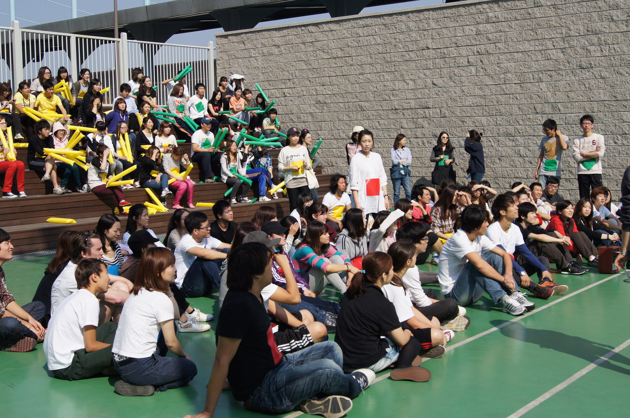

(圖六)
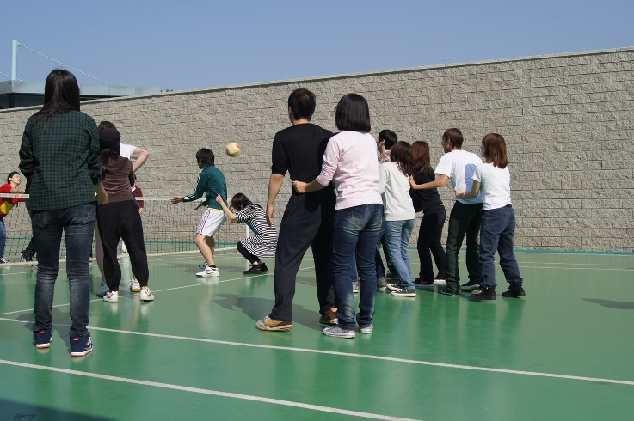
第2次文化體驗課程是去南怡島參觀，該景點必須搭船才能到達（圖七），沿途的景色也很壯麗，當天是平常日，但遊客還是把南怡島擠得水泄不通，該景點因著名的韓劇「冬季戀歌」在此地之水杉林步道取景拍攝而聲名大噪，不論是秋冬的蕭瑟或是春夏的綠意，都十分美麗。

(圖七)
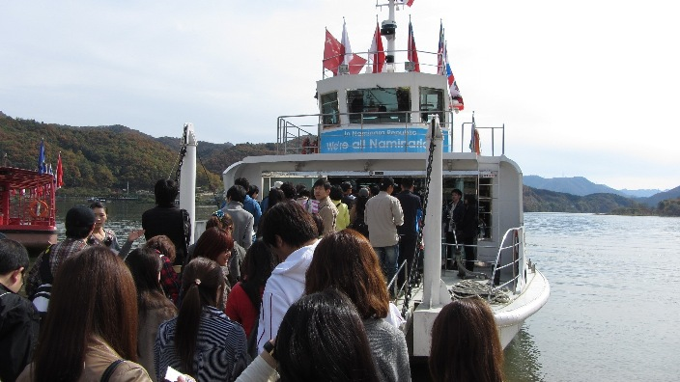

第3次文化課程則是去韓國戰史館(圖八)，韓國的近代史和臺灣十分類似，在戰史館內播放二次世界大戰的導覽影片，述說著慘烈的戰況和韓國人民長年飽受戰亂之苦。

(圖八)
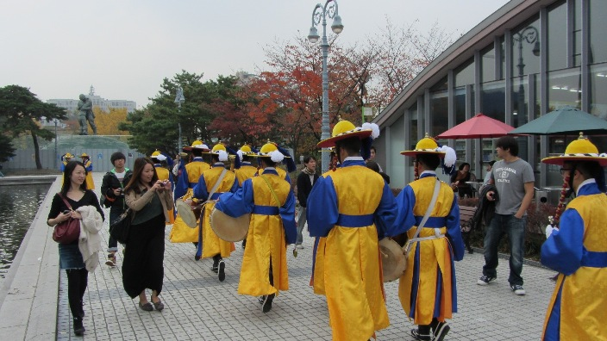

冬季時韓國的氣溫常在零下十度左右，學校安排了去首爾著名的室外滑冰場溜冰（圖九），時間是90分鐘，大家都覺得是個很棒的體驗和回憶，之後就去韓屋村，穿韓服照相並品味傳統茶，重視養生食補的韓國，有著和中國日本大不相同的特殊茶文化。韓國人除了喝綠茶，還將水果焙煎或發酵，做成口味溫醇的水果茶。另外還有加入紅棗、人蔘等養生藥材的韓方茶，這些茶飲都有不同的養生功效，不但好喝順口，還可以喝到健康。

(圖九)
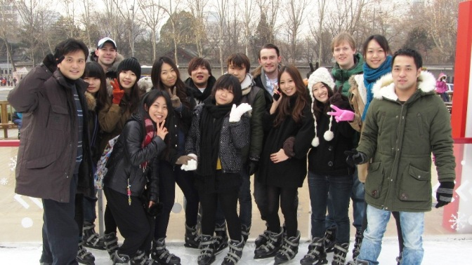

四、生活及飲食：
平均來說，韓國的物價約是臺灣物價的1.5倍，而韓國一般大學畢業生起薪年薪就高達新台幣一百萬元左右，相對較臺灣的大學畢業生年薪四十萬元左右高出許多。首爾如同其他先進國家的首都一樣，上下班時間交通擁擠，停車位難尋，惟全市以十五條捷運及地鐵串連，加上公車線路綿密，交通十分方便，與日本東京和大阪等大都市之情況雷同。泡菜可以說是韓國人每餐必備的小菜，連吃義大利麵或是炸雞都會有不同的韓式泡菜出現。不一定是大家最常看到的紅辣泡菜，更有的是為了解除油膩而附上的醃白蘿蔔或是湯泡菜等。韓國人很喜歡吃烤肉，韓國有聚餐的時候，通常一定會去的餐廳也都是烤肉店居多，學校附近有的烤肉店採取吃到飽的方式，每人消費折合新台幣約220元至250元左右，在首爾算是一個相當經濟實惠的選擇。有別於台灣人所知道的韓式銅盤烤肉，大多是鐵板烤五花肉，烤得香酥脆之後在包著生菜和飯一起吃下去，加上一瓶燒酒，對我們海外留學生來說，真的是十分美味(圖十，圖十一)。
(圖十)
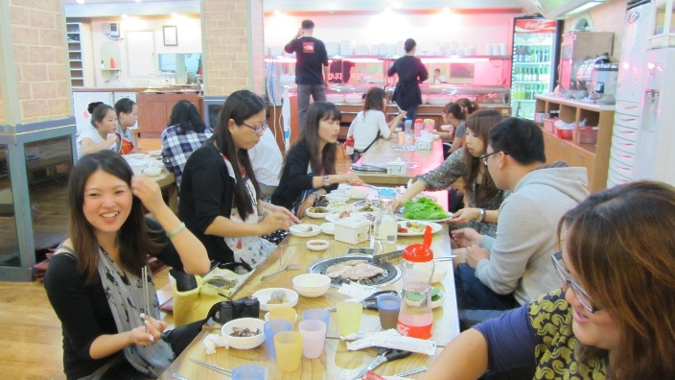
(圖十一)
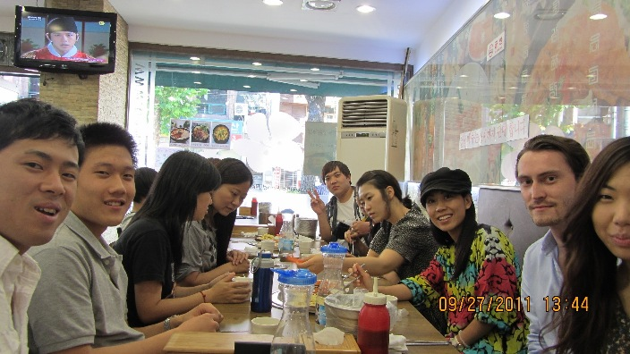

韓國有非常多的咖啡廳，走到哪裡想喝咖啡都有得買，大多數都提供免費上網，韓國的網路連線速度很快，在全世界是名列前茅，手機的連線速度也發展到4G的水平，超越大多數已開發國家的3G程度。 另外由於喝酒的文化很盛行，一般的餐廳都能喝酒，另外在各大學附近也有很多喝酒的地方，除了我們知道的韓國燒酒還有小米酒，通常吃韓式煎餅時都會配上韓國小米酒，而吃烤肉的時候則是喝韓國燒酒。

肆、進修後感想及建議：
一、感想：
能以帶職帶薪公假自費的方式出國進修，對我來說是一個很難得的機會，能夠有這麼好的環境學習第二外語，也能及早適應當地的生活及環境等。個人覺得比較需要調整和適應的就是和家人長時間的分離，對於已婚有家庭，孩子還小的人來說必須趁早和家人討論及規劃好這一部分，但由於科技的進步，已可用網路視訊的方式來解決遠距離無法與家人相見的問題。在氣候方面，首爾四季分明，每年的七至八月為雨季，每年冬季12月至隔年2月會下雪，最低溫曾低至攝氐-15度，大雪期間較有可能會影響交通與行車安全，另必須準備較多的保暖衣物，而室內都有暖氣，故在室內辦公並不會受氣候因素太多影響。

二、建議：
盼在經費充足的前提下，對於日後本局外派的同仁們能比照行政院的出國進修規定，給予更多的經費補助，例如：學費、住宿費補助半額甚至全額，而生活費則必須自理。其次，在返國後能編預算安排特殊語系課程，方式可以一對一的家教方式，或者自行至坊間的補習班上課，讓同仁利用時間繼續進修，培養特殊語言的專長，否則出國半年的學習，也很可能在回國半年後，因為無機會使用該特殊語言而隨著時間經過慢慢生疏。

伍、結語：
這是本局首次實施讓待派至特殊語系國家之法務秘書，以公假自費帶職帶薪之方式，赴國外大學附設語文學校參加為期半年(2期)之密集班語文進修課程，覺得是很難得的體驗，也是一個很好學習第二外語的機會。經過半年密集的學習，基本日常生活坐捷運、買東西等簡單對話可以與韓國人溝通，相信對未來在韓國生活是相當有幫助的。 當然學習一個全新的語言絕對不是那麼簡單，半年只是學習到基礎，必須在未來的四年中，繼續把握學習韓文的機會，才能使韓文更上一層樓，進而在工作的推行上更順利。

